
2022年 2月18日
株式会社ホビージャパン
ホビージャパンMOOK
模型作りが楽しくなる工具＆マテリアルガイド
2022年2月21日(月)発売
株式会社ホビージャパン（本社：東京都渋谷区、代表取締役社長：松下大介）は、模型工具とマテリアルを紹介するムック「模型作りが楽しくなる工具＆マテリアルガイド」を2022年2月21日(月)より全国書店で発売いたします。

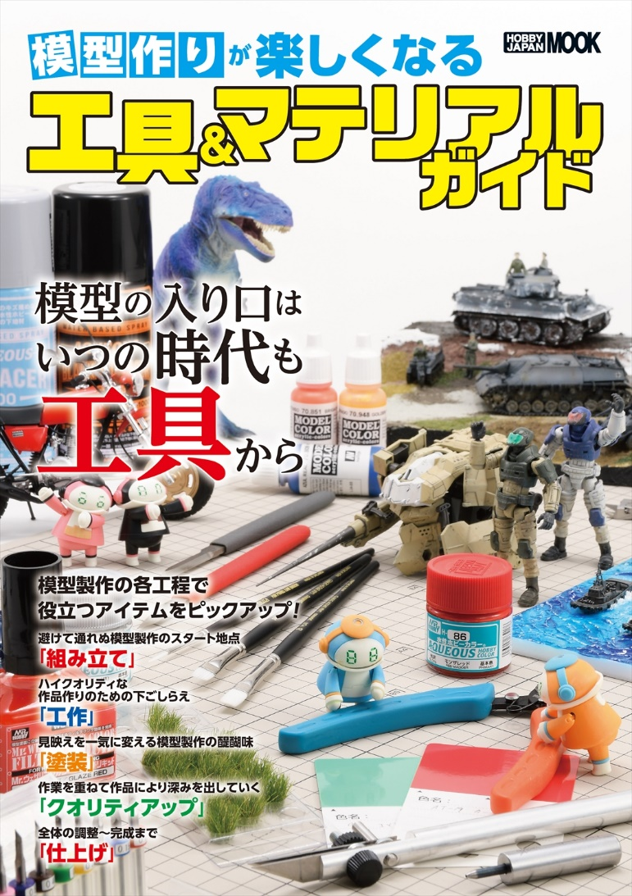
月刊ホビージャパンで好評連載中の『月刊工具』がボリュームアップして登場！
模型が作りたくなる“工具＆マテリアル”をたくさん収録！
月刊ホビージャパンで好評連載中の『月刊工具』をボリュームアップしてまとめたムック「模型作りが楽しくなる工具＆マテリアルガイド」が2022年2月21日(月)に発売いたします。
模型製作において数えきれないほどの種類がある“工具＆マテリアル”に焦点を当て、製作で役立つアイテムはもちろん、特殊な使い方や表現ができる変わったアイテムまで幅広くご紹介。各アイテムの使用方法、実際の模型製作における活用方法を写真とともに掲載し、基本から応用までをわかりやすく解説しています。
模型のジャンル問わず「こんな工具があったらこの模型を作りたい」という新しい視点から、模型を作りたくなる内容満載でお届けします。

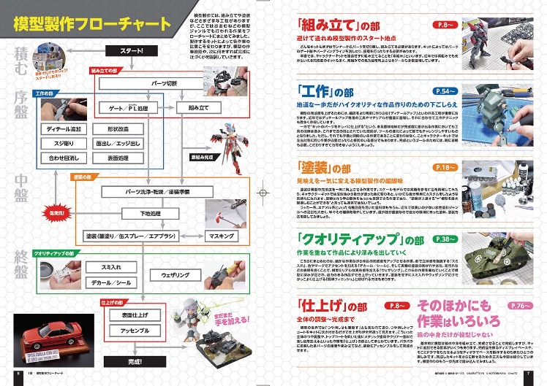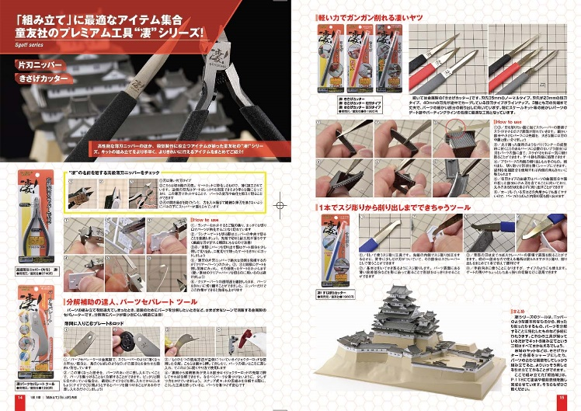
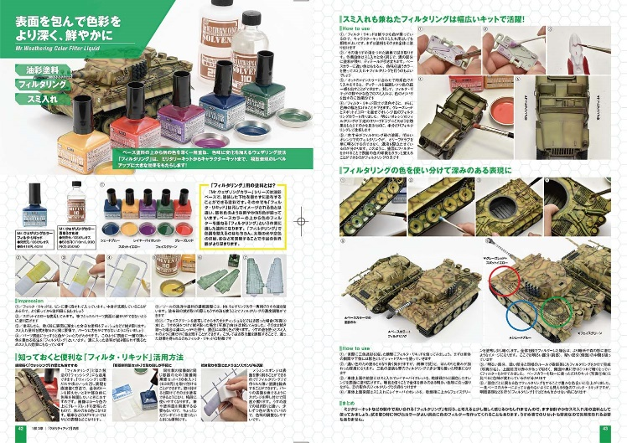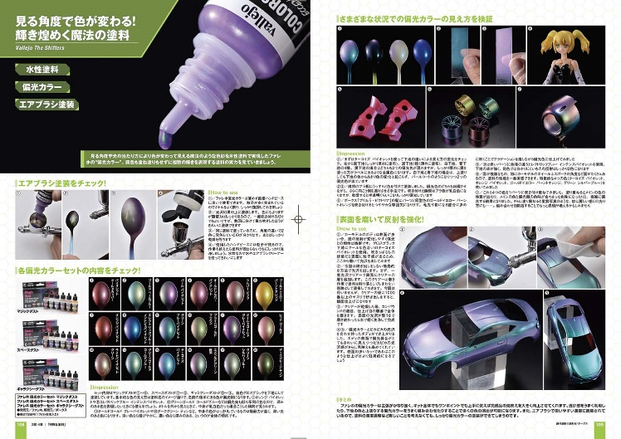

【商品情報】
模型作りが楽しくなる工具＆マテリアルガイド
●発売日：2022年2月21日(月)発売
●定価：1,485円（本体1,350円＋税10%）
●雑誌コード: 68157-57
●ISBNコード：978-4-7986-2740-3
●JANコード：9784798627403
●判型：A4判 平綴じ
●発売元：ホビージャパン

【権利表記】
© KOTOBUKIYA
© KAIYODO
© MODERHYTHM/Kazushi Kobayashi

【プレスリリースに関するお問い合わせは下記まで】
株式会社ホビージャパン 広報宣伝課 並木・有賀・岡本
〒151-0053 東京都渋谷区代々木 2-15-8 E-mail：pr@hobbyjapan.co.jp
TEL：03-5304-9115 URL：http://hobbyjapan.co.jp/

